**12+**

МБУК ВР «МЦБ» им. М. В. Наумова

Добровольский отдел

**«Казачий фольклор»**

блицтурнир

(ко дню рождения М.А. Шолохова.

В рамках проекта «Горжусь тобой, мой край донской!»)

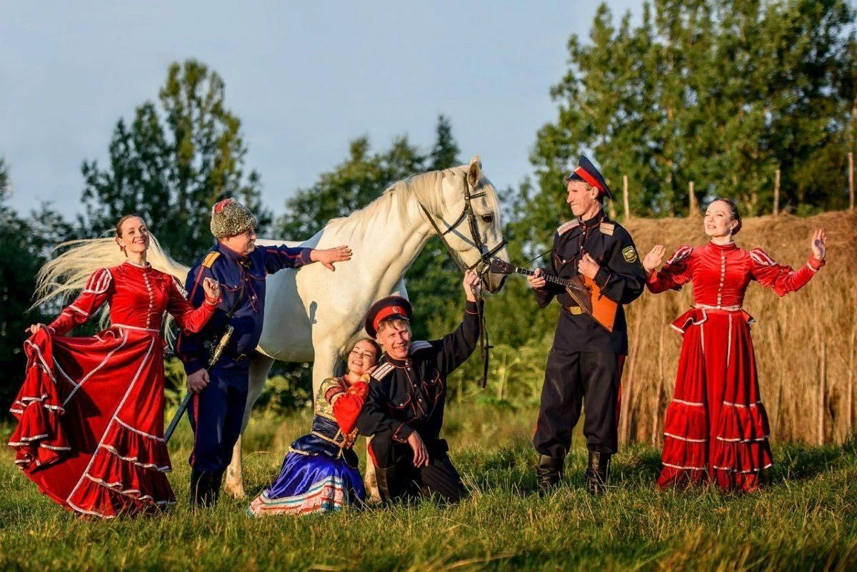

Подготовила:

главный библиотекарь

Добровольского отдела

Пенькова Е.Н.

п. Солнечный

2024г.

**Цель:** расширить кругозор о культуре и фольклоре донского края.

**Задача:** узнать о жанрах и разновидностях фольклора.

Фолькло́р ([англ.](http://ru.wikipedia.org/wiki/%D0%90%D0%BD%D0%B3%D0%BB%D0%B8%D0%B9%D1%81%D0%BA%D0%B8%D0%B9_%D1%8F%D0%B7%D1%8B%D0%BA) *Folklore -* «народная мудрость») - народное творчество, чаще всего именно устное; художественная коллективная творческая деятельность народа, отражающая его жизнь, воззрения, идеалы, принципы; создаваемые [народом](http://ru.wikipedia.org/wiki/%D0%9D%D0%B0%D1%80%D0%BE%D0%B4) и бытующие в народных массах [поэзия](http://ru.wikipedia.org/wiki/%D0%9F%D0%BE%D1%8D%D0%B7%D0%B8%D1%8F) ([предание](http://ru.wikipedia.org/wiki/%D0%9F%D1%80%D0%B5%D0%B4%D0%B0%D0%BD%D0%B8%D0%B5), [песни](http://ru.wikipedia.org/wiki/%D0%9F%D0%B5%D1%81%D0%BD%D0%B8), [частушки](http://ru.wikipedia.org/wiki/%D0%A7%D0%B0%D1%81%D1%82%D1%83%D1%88%D0%BA%D0%B8), [анекдоты](http://ru.wikipedia.org/wiki/%D0%90%D0%BD%D0%B5%D0%BA%D0%B4%D0%BE%D1%82), [сказки](http://ru.wikipedia.org/wiki/%D0%A1%D0%BA%D0%B0%D0%B7%D0%BA%D0%B0), [эпос](http://ru.wikipedia.org/wiki/%D0%AD%D0%BF%D0%BE%D1%81)), [народная музыка](http://ru.wikipedia.org/wiki/%D0%9D%D0%B0%D1%80%D0%BE%D0%B4%D0%BD%D0%B0%D1%8F_%D0%BC%D1%83%D0%B7%D1%8B%D0%BA%D0%B0) ([песни](http://ru.wikipedia.org/wiki/%D0%9D%D0%B0%D1%80%D0%BE%D0%B4%D0%BD%D0%B0%D1%8F_%D0%BF%D0%B5%D1%81%D0%BD%D1%8F), инструментальные [наигрыши](http://ru.wikipedia.org/wiki/%D0%9D%D0%B0%D0%B8%D0%B3%D1%80%D1%8B%D1%88) и пьесы), [театр](http://ru.wikipedia.org/wiki/%D0%A2%D0%B5%D0%B0%D1%82%D1%80) ([драмы](http://ru.wikipedia.org/wiki/%D0%94%D1%80%D0%B0%D0%BC%D0%B0_(%D0%B6%D0%B0%D0%BD%D1%80)), [сатирические пьесы](http://ru.wikipedia.org/wiki/%D0%9F%D1%8C%D0%B5%D1%81%D0%B0_(%D1%82%D0%B5%D0%B0%D1%82%D1%80)), [театр кукол](http://ru.wikipedia.org/wiki/%D0%A2%D0%B5%D0%B0%D1%82%D1%80_%D0%BA%D1%83%D0%BA%D0%BE%D0%BB)), [танец](http://ru.wikipedia.org/wiki/%D0%A2%D0%B0%D0%BD%D0%B5%D1%86), [архитектура](http://ru.wikipedia.org/wiki/%D0%90%D1%80%D1%85%D0%B8%D1%82%D0%B5%D0%BA%D1%82%D1%83%D1%80%D0%B0), [изобразительное](http://ru.wikipedia.org/wiki/%D0%98%D0%B7%D0%BE%D0%B1%D1%80%D0%B0%D0%B7%D0%B8%D1%82%D0%B5%D0%BB%D1%8C%D0%BD%D0%BE%D0%B5_%D0%B8%D1%81%D0%BA%D1%83%D1%81%D1%81%D1%82%D0%B2%D0%BE) и [декоративно-прикладное искусство](http://ru.wikipedia.org/wiki/%D0%94%D0%B5%D0%BA%D0%BE%D1%80%D0%B0%D1%82%D0%B8%D0%B2%D0%BD%D0%BE-%D0%BF%D1%80%D0%B8%D0%BA%D0%BB%D0%B0%D0%B4%D0%BD%D0%BE%D0%B5_%D0%B8%D1%81%D0%BA%D1%83%D1%81%D1%81%D1%82%D0%B2%D0%BE).

Отмечая особенность донских казачьих песен, которые представляют собой в общерусском песенном наследии самостоятельный и самобытный островок, хочется обратить внимание на традиционную культуру и быт донских казаков. Песни донских казаков складывались и развивались не только в своеобразных социальных и исторических условиях, но и в определенном окружении, и в определенных связях. Самая тесная связь казаков была с великорусским народом. Сплачивала их борьба за свободу, свою собственную и своих кровных братьев, крепостных мужиков, и борьба с внешними врагами, иностранными захватчиками.

Казачья историческая песня, лиро-эпическая по своему характеру, органически выросла из определенных художественных традиций русского историко-песенного фольклора и уже на почве казачьей истории и казачьей песенной культуры получила те законные формы, в каких мы ее знаем. В связи с тем, что казаки были тесно связаны с великорусским народом, это отразилось на развитии фольклора донского казачества. Появились малые жанры фольклора.

Малые жанры[**фольклора**](http://ru.wikipedia.org/wiki/%D0%A4%D0%BE%D0%BB%D1%8C%D0%BA%D0%BB%D0%BE%D1%80) **-** это небольшие по объёму фольклорные произведения. Можно встретить такое определение - детский фольклор, поскольку такие народные произведения входят в жизнь человека очень рано, задолго до овладения речью.

Каковы виды малых жанров фольклора?

Колыбельная песня

Колыбельная песня - один из древнейших жанров фольклора, на что указывает тот факт, что в нём сохранились элементы заговора-оберега. Люди верили, что человека окружают таинственные враждебные силы, и если ребёнок увидит во сне что-то плохое, страшное, то наяву это уже не повторится. Вот почему в колыбельной можно найти «серенького волчка» и других пугающих персонажей. Позже колыбельные песни утрачивали магические элементы, приобретали значение доброго пожелания на будущее. Итак, колыбельная песня - песня, с помощью которой убаюкивают ребёнка. Поскольку песня сопровождалась мерным покачиванием ребёнка, в ней очень важен ритм.

Пестушка (от слова пестовать, то есть нянчить, холить) - короткий стихотворный напев нянюшек и матерей, таким они сопровождают действия ребёнка, которые он совершает в самом начале своей жизни. Например, когда ребёнок проснётся, мать гладит, ласкает его, приговаривая:

Потягунюшки, порастунюшки,  
Поперек толстунюшки,  
А в ручки фатюнюшки,  
А в роток говорок,  
А в головку разумок.

Когда ребёнок начинает учиться ходить, говорят:

Большие ноги  
Шли по дороге:  
Топ, топ, топ,  
Топ, топ, топ.  
Маленькие ножки  
Бежали по дорожке:  
Топ, топ, топ, топ,  
Топ, топ, топ, топ!

Потешка - элемент педагогики, песенка-приговорка, сопутствующая игре с пальцами, руками и ногами ребёнка. Потешки, как и пестушки, сопровождают развитие детей. Небольшие стишки и песенки позволяют в [игровой форме](http://ru.wikipedia.org/wiki/%D0%98%D0%B3%D1%80%D0%B0) побудить ребёнка к действию, одновременно производя массаж, физические упражнения, стимулируя моторные рефлексы. В этом жанре детского фольклора заложены стимулы к обыгрыванию сюжета с помощью пальцев (пальчиковые игры или Ладушки), рук, мимики. Потешки помогают привить ребёнку навыки гигиены, порядка, развить мелкую моторику и эмоциональную сферу.

Примеры

*«Сорока»*

Сорока-ворона, *(водя пальчиком по ладошке)*  
Сорока-ворона  
Кашку варила,  
Деток кормила: *(загибают пальчики)*  
Этому дала,  
Этому дала,  
Этому дала,  
Этому дала,  
А этому не дала:  
— Зачем дров не пилил?  
— Зачем воду не носил?

Прибаутка (от слова баять, то есть рассказывать) - стихотворная, короткая, весёлая история, которую рассказывает мама своему ребёнку, например:

Сова, совинька, сова,  
Большая голова,  
На колу сидела,  
В стороны глядела,  
Головой вертела.

Пословица.

Поучают чему-то.

Дорога ложка к обеду.  
Волка бояться в лес не ходить.  
Рыбак рыбака видит издалека.  
Без труда не вытащишь рыбу из пруда.  
У страха глаза велики.  
Глаза боятся, а руки делают.  
Под лежачий камень вода не течёт.  
Не надобен клад, коли в семье лад.  
Не имей 100 рублей, а имей 100 друзей.  
Старый друг лучше новых двух.  
Друзья познаются в беде.  
Знал бы, где упадёшь, — соломки бы подстелил.  
Мягко стелешь, да жёстко спать.  
Родина — мать, умей за неё постоять.  
Семеро одного не ждут.  
За двумя зайцами погонишься — ни одного не поймаешь.  
Пчела мала, но и та работает.  
Хлеб всему голова.  
В гостях хорошо, а дома лучше.

Игры

Для игр были специальные песни. Игры могли быть:

*целовальные*. Как правило в эти игры играли на вечерках и посиделках (обычно заканчивались поцелуем молодых парня и девушки);

*обрядовые*. Такие игры были свойственны какому-то обряду, празднику. Например, масленичные гулянья (характерные забавы: снятие приза с верхушки столба, перетягивание каната, соревнования на ловкость, силу);

*сезонные*. Особо распространены среди детей, особенно в зимнее время. Играли в так называемые «Согревалки»: ведущий показывает какие-либо движения, а все остальные повторяют. Либо традиционные «воротики» и «[ручеёк](http://ru.wikipedia.org/wiki/%D0%A0%D1%83%D1%87%D0%B5%D1%91%D0%BA_(%D0%B8%D0%B3%D1%80%D0%B0))».

Пример целовальной игры:

Селезень

Селезень утку загонял,  
Молодой серу загонял,  
Пойди, Утица, домой,  
Пойди, Серая, домой,  
Утя семеро детей,  
А восьмой Селезень,  
А девятая сама,  
Поцелуй разок меня!

В этой игре «Утка» становилась в центр круга, а «Селезень» снаружи, и играли подобно игре «[кошки-мышки](http://ru.wikipedia.org/w/index.php?title=%D0%9A%D0%BE%D1%88%D0%BA%D0%B8-%D0%BC%D1%8B%D1%88%D0%BA%D0%B8&action=edit&redlink=1)». При этом стоящие в хороводе пытались не впускать в круг «селезня».

Считалка - небольшой стишок, форма жеребьёвки, с помощью которой определяют, кто водит в игре. Считалка - элемент игры, который помогает установить согласие и уважение к принятым правилам. В организации считалки очень важен ритм.

Аты-баты, шли солдаты,  
Аты-баты, на базар.  
Аты-баты, что купили?  
Аты-баты, самовар.  
Аты-баты, сколько стоит?  
Аты-баты, три рубля  
Аты-баты, он какой?  
Аты-баты, золотой.  
Аты-баты, шли солдаты,  
Аты-баты, на базар.  
Аты-баты, что купили?  
Аты-баты, самовар.  
Аты-баты, сколько стоит?  
Аты-баты, три рубля.  
Аты-баты, кто выходит?  
Аты-баты, это я!

Скороговорка - фраза, построенная на сочетании звуков, затрудняющих быстрое произношение слов. Скороговорки ещё называют «[чистоговорками](http://ru.wikipedia.org/wiki/%D0%A7%D0%B8%D1%81%D1%82%D0%BE%D0%B3%D0%BE%D0%B2%D0%BE%D1%80%D0%BA%D0%B0" \o "Чистоговорка)», поскольку они способствуют и могут использоваться для развития дикции. Скороговорки бывают как рифмованные, так и нерифмованные.

Ехал грека через реку.  
Видит грека: в реке рак,  
Сунул грека руку в реку -  
Рак за руку грека — цап!

Загадка, как и пословица, представляет собой краткое образное определение предмета или явления, но в отличие от пословицы она даёт это определение в иносказательной, нарочито затемнённой форме. Как правило, в загадке один предмет описывается через другой на основе схожих черт: «Висит груша - нельзя скушать» (лампа). Загадка может представлять собой и простое описание предмета, например: «Два конца, два кольца, а посередине гвоздик» (ножницы). Это и народная забава, и испытание на смекалку, сообразительность.

Роль загадок и прибауток играли и небылицы-перевертыши, которые для взрослых предстают как нелепицы, для детей же - смешные истории о том, чего не бывает, например:

Из-за леса, из-за гор

Едет дедушка Егор.

Он на сивой на телеге,

На скрипучем на коне,

Топорищем подпоясан,

Ремень за пояс заткнут,

Сапоги нараспашку,

На босу ногу зипун.

Казачий фольклор.

Самобытностью и разнообразием отличается культура донского казачества. Она уникальна, как уникальна сама социальная общность, ее породившая. Донской фольклор часто называют фольклором ремесленников военного дела. Действительно, в нем много походных, военных песен, отличающихся суровостью напева. Много в донском фольклоре и лирических песен (любовных, семейных, хороводных, плясовых, охотничьих и других). Самый уважаемый и любимый герой казачьей песни – тихий Дон, как символ вольной жизни, батюшка-кормилец.

Пример песни о Доне:

Тихий Дон, наш батюшка,

Ой да, тихий Дон,

Ой, и что же ты мутнехонек,

Мутнехонек течешь.

Наш батюшка тихий Дон,

Помутился тихий Дон,

Помутился Дон От вдовьих слез,

от сиротских От горьких слез.

Помутился тихий Дон,

Тихий Дон наш батюшка,

Ой да, тихий Дон.

Ой, что же ты мутнехонек,

Мутнехонек течешь,

Наш батюшка тихий Дон.

К достижениям культуры Дона относится не только песенно-танцевальный казачий фольклор, но и оригинальная литературно-историческая традиция. Культура донских казаков включает в себя окрашенную местным колоритом православную обрядность. Поэтому, так живы по сей день на Дону народные обычаи, быт и нравы. Уважение к духовным традициям, почитание всех святых – характерные черты самобытной культуры донского казачества.

<http://forum.kazakia.info/viewtopic.php?p=4962>

<http://volgapress.ru/uploads/2/kazachy_krug/29_kazachy_krug_27_07_2012.pdf>

Вывод:

Старинные и новые исторические песни донского казачества являются нашим национальным культурным наследием. Не все они живут в устной традиции. Многие исторические песни сохранились лишь в записях, многие забыты и уже не поются. Но, исследуя то, что было создано донскими казаками, рассказавшими о своей боевой жизни, и, слушая то, что казаки сохранили в своей памяти, мы вновь переживаем былое. Изучая прошлое, мы лучше понимаем настоящее. Мы лучше понимаем глубокий и сложный облик донского казачества, веками складывавшийся национальный характер, закалившийся в борьбе с внешними и внутренними врагами.

Интернет-ресурсы  
Научная библиотека диссертаций и авторефератов disserCat <http://www.dissercat.com/content/istoricheskii-folklor-v-kulture-donskogo-kazachestva?_openstat=cmVmZXJ1bi5jb207bm9kZTthZDE7#ixzz2lOZwazrD>

Научная библиотека диссертаций и авторефератов disserCat [http://www.dissercat.com/content/istoricheskii-folklor-v-kulture-donskogo- kazachestva?_openstat=cmVmZXJ1bi5jb207bm9kZTthZDE7#ixzz2lOUKBGPW](http://www.dissercat.com/content/istoricheskii-folklor-v-kulture-donskogo-%20kazachestva?_openstat=cmVmZXJ1bi5jb207bm9kZTthZDE7#ixzz2lOUKBGPW)